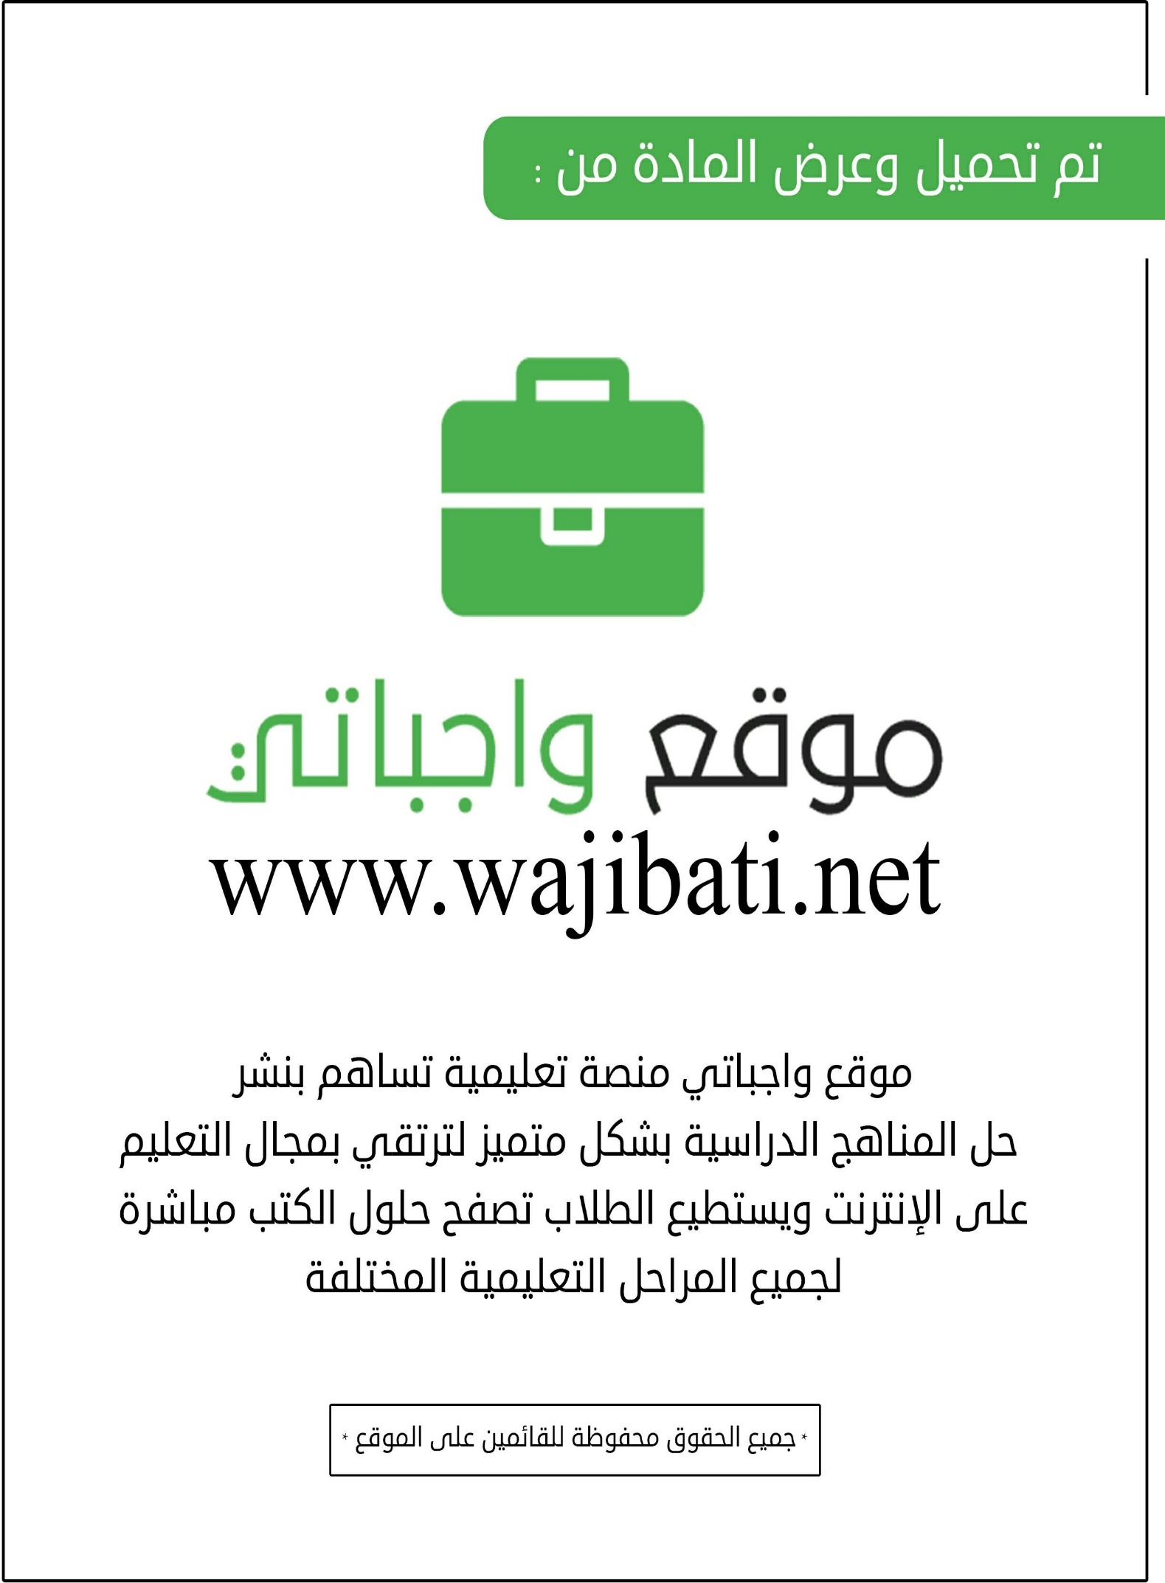

|  |
| --- |
| [اسم الشركة] |
| [عنوان المستند] |
| [العنوان الفرعي للمستند] |

|  |
| --- |
| NOR ALMOALEM  [التاريخ] |



|  |  |
| --- | --- |
| **الفصل الدراسي : الأول** |  |

أوراق عمل



**للصف الرابع الابتدائي**

|  |  |  |
| --- | --- | --- |
| **معلمة المادة** | **المشرفة التربوي** | **قائدة المدرسة** |
| **............................** | **............................** | **............................** |

|  |  |
| --- | --- |
| **الوحدة** | **صحتي وسلامتي** |
| **الدرس** |  |

**السؤال الأول : عللي:**

1. **وضع كريمات على الجسم بعد الاستحمام.**

**الإجابة:..............................................................................**

1. **تمشيط الشعر من جذوره إلى أطرافه يومياً**.

**الإجابة:..............................................................................**

1. **عدم فرك الشعر بالمنشفة أثناء تجفيفه.**

**الإجابة:..............................................................................**

**السؤال الأول : ضعي خطّاً تحت السلوك السليم لصحة الأسنان في الجمل التالية:**

|  |  |
| --- | --- |
| 1. **تنظيف الأسنان بعد الوجبات بالسواك أو الفرشاة.** 2. **أكل السّكريات بكثرة.** 3. **تكسير المكسّرات وفتح العلب بالأسنان.** 4. **تناول الخضراوات والفواكه و الأجبان والأسماك واللحوم، وشرب الكثير من الحليب.** | **( )**  **( )**  **( )**  **( )** |

|  |  |
| --- | --- |
| **الوحدة** | **صحتي وسلامتي** |
| **الدرس** |  |

**السؤال الأول : صححي العبارات التالية:**

1. عدد مرات الاستحمام في الشتاء أكثر من الصيف.

الإجابة:..............................................................................

1. نستخدم أعواد الأذن لتنظيفها من الداخل

الإجابة:..............................................................................

1. يُعتبر الفلور عاملاً مساعداً على تسوس الأسنان

الإجابة:..............................................................................

**السؤال الأول : صلي التصرفات الخاطئة أو الصحيحة بما ينتج عنها:**

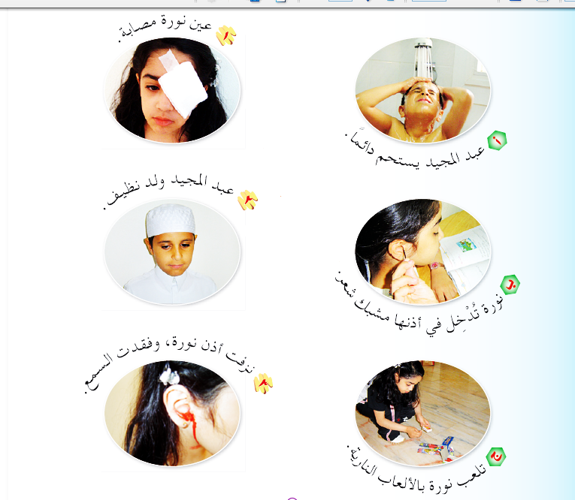

|  |  |
| --- | --- |
| **الوحدة** | **مسكني** |
| **الدرس** |  |

**السؤال الأول : ضعي علامة √ أمام العبارة الصحيحة، وعلامة × أمام العبارة الخاطئة، مع تصحيح الخطأ:**

1**- فتح نوافذ الغرفة قبل الذهاب إلى المدرسة . ( )**

**..........................................................................**

**2- رمي ملابس النوم على الأرض عند ارتداء ملابس المدرسة. ( )**

**..........................................................................**

**3- أداء الواجبات المدرسية أمام التلفاز. ( )**

**..........................................................................**

**4- وضع الأوراق التي فيها ذكر الله في مكان مخصص لذلك. ( )**

**..........................................................................**

**5- ترتيب السرير بعد العودة من المدرسة. ( ) ..........................................................................**

**6- الاعتماد الكليّ على الآخرين في ترتيب غرفة نومك. ( )**

**..........................................................................**

**7- وضع الحقيبة المدرسية على المكتب بعد العودة من المدرسة. ( )**

**..........................................................................**

**8- وضع الملابس داخل الدولاب بشكل نظيف ومرتب. ( )**

**..........................................................................**

|  |  |
| --- | --- |
| **الوحدة** | **ملبسي** |
| **الدرس** |  |

**السؤال الأول : ساعدي نورة في اختيار الإجابة الصحيحة فيما يأتي:**

|  |  |
| --- | --- |
| **أ- عند العودة من المدرسة يُستبدل الزي المدرسي بـ** | |
| 1. **فستان سهرة.** | ( ) |
| 1. **مريول آخر** | ( ) |
| 1. **ملابس النوم.** | ( ) |
| 1. **ملابس المنزل..** | ( ) |
| **ب- تتميز الملابس المدرسية بأنها:** | |
| 1. **بسيطة ومرتبة.** | ( ) |
| 1. **مريحة تسهِّل الحركة.** | ( ) |
| 1. **قابلة للغسل والكي.** | ( ) |
| 1. **كل ما سبق.** | ( ) |
| **ج-ترك الحذاء معرّضاً للهواء بعد خلعه:** | |
| 1. **لتهويته وجفافه.** | ( ) |
| 1. **لتغيير لونه.** | ( ) |
| 1. **ليصغر حجمه.** | ( ) |
| 1. **ليكبر حجمه.** | ( ) |

|  |  |
| --- | --- |
| **الوحدة** | **الإسعاف الأولي** |
| **الدرس** |  |

**السؤال الأول : ضعي الكلمة المناسبة في المكان المناسب:**



|  |  |
| --- | --- |
| **الوحدة** | **الإسعافات الأولية** |
| **الدرس** |  |

**السؤال الأول :كوني من الحروف التالية عدداً من مسميات بعض أدوات الصيدلية، ويمكنك استعمال الحرف عدة مرات :**



**الإجابة ............. ............. ............. ............. ............**

**السؤال الثاني :اقرئي أسماء الصور التالية بصوت عال، ثم اقلبي الصفحة وتذكري تلم الأسماء دون رؤية صورها:**



|  |  |
| --- | --- |
| **الوحدة** | **غذائي** |
| **الدرس** |  |

**السؤال الأول : ضعي علامة √ أمام العبارة الصحيحة، وعلامة × أمام العبارة الخاطئة، مع تصحيح الخطأ :**

|  |  |
| --- | --- |
| 1. تقطع السلطة قطعاً صغيرة، حتى لا تفقد فيتاميناتها | C:\Users\noralmoalem1\Pictures\Image72-1.png |
| .......................................................................................................................... | |
| 1. تختار الخضراوات ذات العروق سهلة الكسر | C:\Users\noralmoalem1\Pictures\Image72-1.png |
| .......................................................................................................................... | |
| 1. تحتوي الخضراوات والفواكه على الكثير من الفيتامينات | C:\Users\noralmoalem1\Pictures\Image72-1.png |
| .......................................................................................................................... | |
| 1. الفاصوليا من الخضراوات الثمرية | C:\Users\noralmoalem1\Pictures\Image72-1.png |
| .......................................................................................................................... | |
| 1. تغسل الخضراوات والفواكه قبل أكلها | C:\Users\noralmoalem1\Pictures\Image72-1.png |
| .......................................................................................................................... | |
| 1. يقدم العصير بعد إعداده | C:\Users\noralmoalem1\Pictures\Image72-1.png |
| .......................................................................................................................... | |

**السؤال الثاني : عللي لما يأتي:**

1. **يجب أن نغسل الفواكه اللينة وقت تناولها**

الإجابة:..............................................................................

1. **تسمى الفواكه والخضر مجموعة الأطعمة الواقية**

الإجابة:..............................................................................

|  |  |
| --- | --- |
| **الوحدة** | **غذائي** |
| **الدرس** |  |

**السؤال الأول : اكتبي حرف (ط) أمام الخضراوات التي تأكل طازجة، وحرف (م) للتي تأكل مطبوخة، وحرفي (ط ، م) للتي تأكل طازجة ومطبوخة:**



|  |  |
| --- | --- |
| **الوحدة** | **مهارات يدوية** |
| **الدرس** | **التطريز** |

**السؤال الأول : عللي لما يأتي :**

1. **اختيار الخيوط ذات الألوان الثابتة في التَّطريز.**

الإجابة:..............................................................................

1. **عدم شدِّ الخيط عند التطريز أكثر من اللازم.**

الإجابة:..............................................................................

**السؤال الثاني : العبارات التالية خاطئة، صحِّحيها:**

**1-يثبت خيط التطريز في القماش بالعقدة**

الإجابة:..............................................................................

**2- تصنع الإبرة من الصلب القابل للصدأ**

الإجابة:..............................................................................

**3- خيوط المالونيه قطنية مبرومة من فتلتين**

الإجابة:..............................................................................

**4- الدبابيس نوعان ,منها: ما يستخدم للورق وآخر للخيوط**

الإجابة:..............................................................................

|  |  |
| --- | --- |
| **الوحدة** | **مهارات يدوية** |
| **الدرس** | **التطريز** |

**السؤال الثاني : انقلي الحرف الأخير من كل كلمة بالترتيب إلى الجدول التالي حتى يظهر لك عبارة إرشادية :**

**رف – وادي – أبها – بلبل – أدوات – صدأ – كشتبان**

**سوريا – تلال – دبابيس – ليل – أنا – ناظم - حافظة**



C:\Users\noralmoalem1\AppData\Local\Microsoft\Windows\Temporary Internet Files\Content.IE5\OTMDGS9U\MC900210154[1].wmf

**تقيدي بهذه العبارة في حياتك**

**وفي أثناء عملك في التطريز**

**العبارة: ...................................**

**......................................................**

|  |  |
| --- | --- |
| **الوحدة** | **مهارات يدوية** |
| **الدرس** | **التطريز** |

**السؤال الأول : انظري إلى الصور التالية، وابحثي فيها عن أدوات التطريز، ثم لونيها، وأكتبي فائدة لثلاث منها:**



C:\Users\noralmoalem1\AppData\Local\Microsoft\Windows\Temporary Internet Files\Content.IE5\VU52N3WQ\MC900397838[1].wmf

**الإجابة :-**

**..............................................................................................**

**..............................................................................................**

**..............................................................................................**

**..............................................................................................**